高雄市政府教育局
112學年度外國學生合作交流計畫
(第二梯次)
- 目的：
  - 透過國內大專院校外國學生至本市公立國民中小學學校與本市學生進行交流，跳脫傳統外語學習框架，激發學生學習外語之興趣。
  - 提供本市學生多元文化學習機會，增進多元文化理解，提升國際交流經驗並開拓國際視野。
- 主辦單位：高雄市政府教育局(下稱本局)。
- 合作單位：文藻外語大學、義守大學、樹德科技大學、國立高雄大學、長榮大學
- 計畫執行期間：依申請表所填之課堂時間為原則，於112學年度辦理固定時段入校雙語課程協同教學交流服務。
- 申請對象及錄取原則：
  - 本局所屬公立國民中小學（下稱申請學校）。
  - 為普及本市雙語教育資源，以未獲其他雙語教育計畫之學校者優先錄取。
  - 由本局與在地合作大學研議錄取名額上限；其錄取總額之1/2優先錄取非山非市及偏遠地區學校（名單如附件3）。
- 辦理方式：
  - 人力培訓：
與本市在地大學合作招募及培訓外國學生，透過培訓課程使外國學生具備多元文化理解、活動規劃與繪(文)本教學之能力，以利與國中小學校之學生對話，達成文化交流及國際環境營造之目的。
  - 計畫申請：
本市市立國中、國小學校提出申請，經遴選並公告錄取結果，並由合作大學主動聯繫錄取學校協調課程及入校服務時段。
  - 實施內容：
    - 申請計畫經核定後薦派培訓完畢之外國學生至學校完成合作交流活動。
    - 引入外國學生協助課堂活動，增進學生使用外語交流之經驗，並可納入文化體驗、分享民情文化等多元文化學習。
    - 課程結束後，申請學校需提交成果報告書（附件2）至合作大學並參加相關成果發表會或分享會。
- 計畫申請資訊：
  - 申請期間：即日起至112年6月16日（星期五）止。
  - 申請方式：
    - 填寫申請表(附件1)並用印，另填寫規劃課表(附件4)。
    - 申請表與規劃課表之電子檔及用印後之申請表掃描檔寄送至電子信箱ch0601@go.edu.tw。
    - 紙本正本(免備文)郵寄/公文交換至高雄市政府教育局資訊及國際教育科許家維老師（地址：830高雄市鳳山區光復路二段132號3樓），信封註記「112學年度高雄市外國學生合作交流計畫申請表」。
    - 請完成上述步驟方為完成申請程序。
  - 申請審核：報名截止日兩週內於高雄市教育局網公告並函知錄取學校。
  - 課程活動內容：
    - 課堂教學：
      - 教學方式：文化繪（文）本導讀課程，由申請學校挑選與外國學生國家文化相關之英文讀本，必要時可與外國學生討論決定文本內容；本地學校(生)準備臺灣文化英語讀本，並互相導讀及介紹所述之文化內容。
          - 國小階段：由外國學生協助申請學校與學童進行繪本故事演練，藉由共同創作故事對話及道具增進彼此互動，真實體驗彼此文化內涵，並提升英語使用機會。
          - 國中階段：由申請學校設計一文本主題，讓國內外學生結合雙方文化進行讀本共同創作，模擬不同文化背景的相遇、對話及溝通過程。透過活動實際使用英語作為溝通語言，增加與不同文化背景人士溝通以達合作目的的經驗。
      - 教學目標：讓本地學生能更熟悉使用英語介紹自身文化，透過不同素材（故事、節慶、生活習慣等），學習文化中專屬名詞，增加跨文化溝通的信任感及認同度。
    - 課外活動：
      - 教學方式：配合申請學校規劃之國際活動（如國際日、各國特色節慶日等），由外國學生與申請學校合作，可讓外國學生擔任活動主持人、闖關關主、異國食物烹飪教學等角色，介紹各國文化並於活動過程中帶入語言教學。
      - 教學目標：透過與外國學生的互動，在活動（遊戲）中以英文進行交談，提供學生別於以往的學習體驗，提升學生開口說英文的意願。
  - 實施規定：
    - 活動時間：
      - 本計畫實施1學年，每學期24節，共計48節。(建議以每學期12週、每週2節為原則。)
      - 每學期得視課程規劃於服務時數（24節內）適度彈性調整集中時段。
      - 不進行部定課程教學，惟可對於英語文聽說課程進行課堂協助或情境式演練。
    - 課程規劃：
      - 活動期間皆須有在地教師全程參與，勿由外國學生單獨授課。
      - 得視情況彈性調整為線上方式，以不超過總活動時數1/3為原則。
      - 外國學生為合作教學交流，相關課程編排應由學校及協同在地教師進行主導規劃。
      - 實際授課時間及情形，依後續確認錄取後由申請學校與合作大學相互協調合作為準。
- 獲選學校義務：
  - 配合計畫實施規定辦理，服務時間依申請學校填報之申請表為原則，並由合作大學進行與外國學生之媒合作業，如遇該時段無學生可配合，請申請學校保留彈性調整授課時段之空間。
  - 依申請書填寫並提供統一聯繫窗口，申請學校請提供課程所需之教材或相關設備予外國學生使用。
  - 若學校位於偏遠位置，請協助引導外國學生到校交通。
  - 請申請學校配合本局及合作大學派員出席說明會、成果發表會，並填報成果報告書及相關回饋問卷表單。
- 成果驗收：
  - 申請學校須於排定課程時數辦理完畢後30天內彙整成果報告（附件2）傳送給合作大學，以利合作大學彙整。
  - 申請學校應配合參與國際教育社群及成果發表會分享交流經驗。
  - 為瞭解計畫之實施成效，教育局得視情形進行訪視。
- 經費來源：由高雄市政府教育局專案經費補助辦理。
- 注意事項：
  - 參與本計畫之申請學校須協助獲入鏡者或其監護人之同意授權照片之肖像，請申請學校向參與學生發放及蒐集「肖像授權同意書（附件5）」並存校備查。另請提供活動期間照片作為花絮製作或公益宣傳之使用，或由合作大學協助紀錄拍攝。
  - 本計畫主辦單位保留最終修改、變更、解釋、暫停或取消之權利，若有相關異動將另行通知。
  - 本計畫奉核定後實施，修正時亦同。

高雄市政府教育局
附件1
112學年度外國學生合作交流計畫
學校申請表

申請日期： 112 年_________月_________日
壹、學校基本資料
學校名稱(中文)
學校名稱(英文)
總班級數 |  |  |  | 總學生數
學校地址
學校類型
  一般學校 非山非市學校
  偏遠學校、特殊偏遠學校、極度偏遠學校
學校簡介 |  | (例如：學校特色、師生特質、家長期望等)
學校附近交通資訊 |  | (請簡述學校附近交通資訊，例如火車、公車、U-Bike)
貳、承辦人與課堂教師資料
承辦人姓名 |  |  |  | 單位/職稱
承辦人電話 |  | (公) |  | (手機)
承辦人電子信箱
協同在地教師姓名 |  |  |  | 任教科目/領域
教學年資 |  |  |  | 英語  (檢定)能力
課堂教師電子信箱
參、實施規劃與預期效益
類別 | 課堂教學 課外活動 (可複選)
實施班級與課程時間 | (請提供規劃課表如附件4，並請預留彈性時間，以利合作大學媒合外國學生)  1.請依實施班級分列敘明，於學生在校學習總節數暨非學習領域課程實施。  2.如為寒暑假營隊、校內大型活動等，請於下列表格敘明。  (非必要請讓外國學生當日來回，如需住宿，請申請學校協助安排住宿。)
  序號 | 年級 | 班級 | 人數(女/男) | 每週 | 時間 | 節數
  例 | 5 | 3 | 30(15女/15男) | 二 | 13:50-15:10 | 2
  1
  2
  3
  4
  日期 | 起訖時間 | 參與年級 | 參與人數 | 活動名稱
每週服務節數 | 課程：每週＿＿＿節  活動(含營隊)：共____小時。 |  |  | 實施地點  /教室 | 課程：________教室  活動(含營隊)：_______
需求/課程概述
雙語教育推動情形
資訊設備調查 | 電腦臺數（筆電或桌電）：＿＿＿臺 |  |  | 平板電腦臺數：＿＿＿＿臺
資訊設備調查 | CPU：  RAM：  作業系統：  瀏覽器： |  |  | CPU：  RAM：  作業系統：  瀏覽器：
資訊設備調查 | 其他設備 |  |  | 網路連線速率
資訊設備調查 | 網路攝影機：＿＿＿＿＿個  耳機麥克風：＿＿＿＿＿組 |  |  | 上傳：＿＿＿＿Mbps  下載：＿＿＿＿Mbps  （測試網站http://speed.hinet.net/）
校內雙語資源 | (例如：有無獲配國教署引進之外師、全時教學助理或ETF教學助理、高雄市教育局雙語教育相關計畫等)
承辦人及課堂教師(核章) |  |  | 單位主管(核章) |  | 校長(核章)

附件2
高雄市政府教育局
112學年度外國學生合作交流計畫
成果報告表
填寫日期：
計畫學校：
實施時間： | 實施地點：
總服務班級數： | 總服務人數：
預期目標：
實際效益：
學生心得與回饋：(500字以內，含標點符號)
教師回饋意見：(500字以內，含標點符號)
建議事項：
※請依實際需求，自行增加頁面。

活動照片
時間：  說明： | 時間：  說明：
時間：  說明： | 時間：  說明：
時間：  說明： | 時間：  說明：
※請張貼6張清晰照片呈現教學過程與成果，並加註時間及說明。

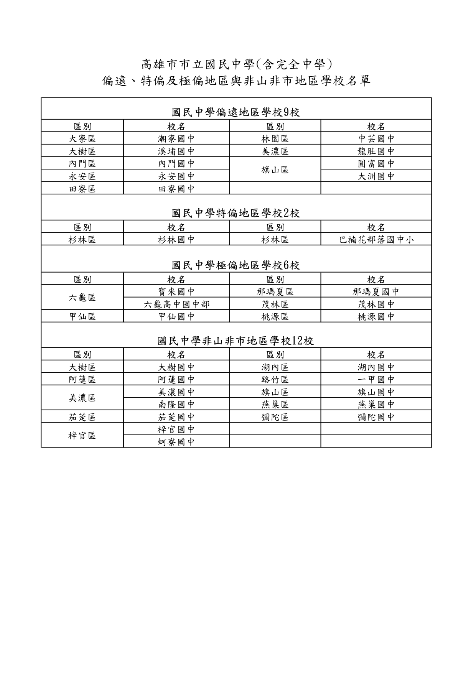
附件3
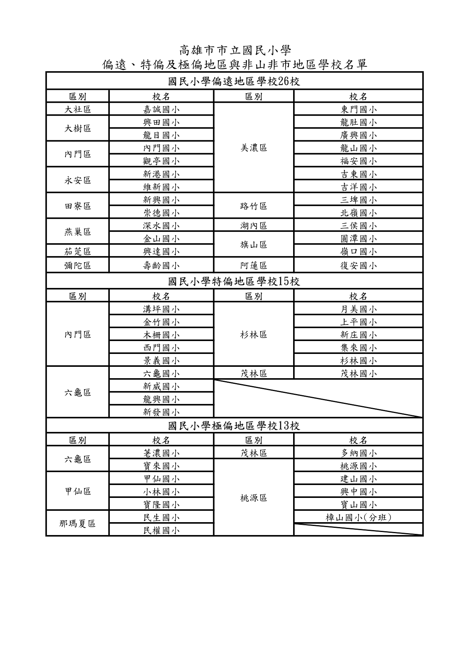
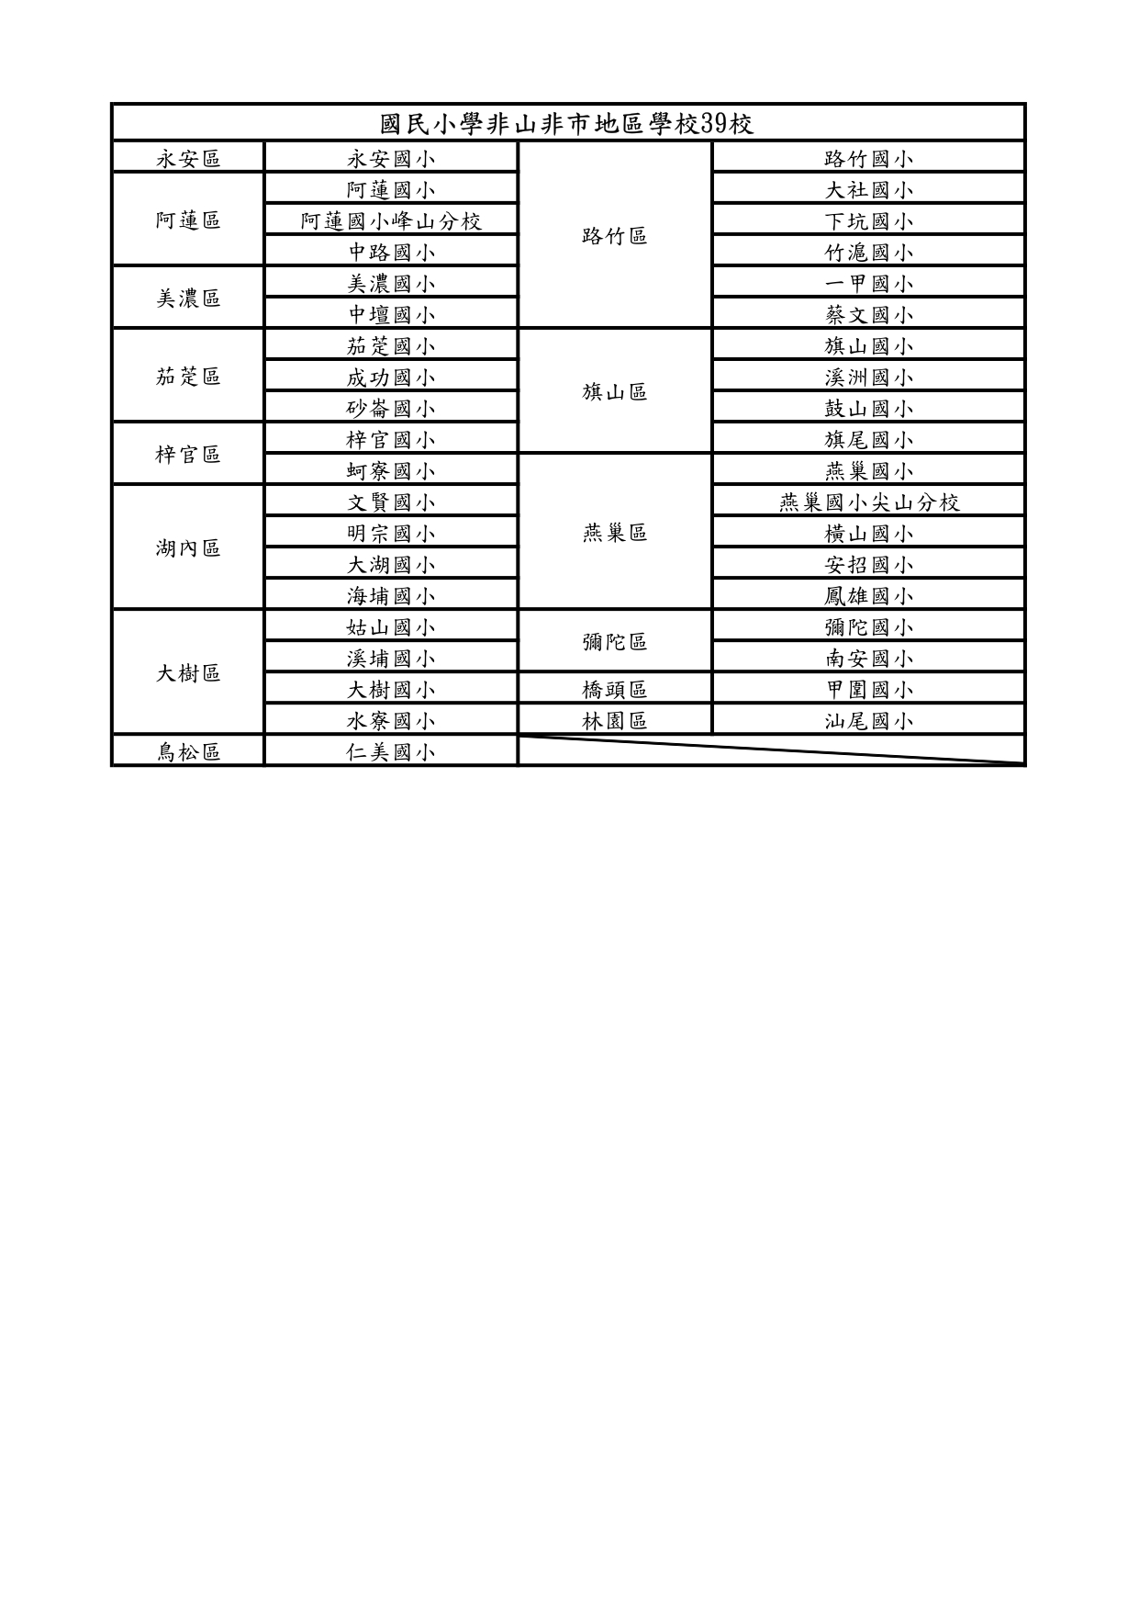
附件4
高雄市政府教育局
112學年度外國學生合作交流計畫

OO國中/國小
規劃課表(範例)
星期  時間 |  | 一 | 二 | 三 | 四 | 五
晨間 | 7:30~8:35
1 | 8:40~9:20
2 | 9:30~10:10
3 | 10:30~11:10
4 | 11:20~12:00
午休 | 12:00~13:30
5 | 13:40~14:20 |  | 例:301 |  |  | 例:501
6 | 14:30~15:10 |  | 例:302 |  |  | 例:502
7 | 15:20~16:00 |  | 例:303 |  |  | 例:503
課後 | 16:00~17:00
(請申請學校將規劃時間提供合作大學，並建議提供較多彈性時間，以利媒合外國學生)

附件5
附件5

高雄市政府教育局112學年度外國學生合作交流計畫
授權同意書(_____國中/國小)

本人 (學生姓名)同意無償授權高雄市政府教育局、計畫承辦單位、合作大學(以下均稱被授權單位)資料之使用權。

詳細內容如下：
- 同意於「112學年度外國學生合作交流計畫」活動期間，被授權單位具完整肖像及著作權，並得公開展示與「112學年度外國學生合作交流計畫」相關之公開展覽、宣傳發表、書籍圖錄、海報製作等出版展售及印刷品、網站瀏覽、檢索等公開傳輸、播送、光碟、數位化方式重製等之用途。另，被授權單位得針對影像(相片)進行衍生設計，不另給酬。
二、授權人所提供之照片應無著作權爭議，如有任何爭議應由授權人負責。

授權人(學生本人)： （簽章）
班級： 座號：

法定代理人： （簽章）

中 華 民 國 112 年 月 日

